Rapport TP DevOps

Rapport de TP — Automatisation dans les DevOps
Université Cheikh Anta Diop de Dakar (UCAD) Département Informatique — 2025-2026
- Nom / Prénom : [Papa Ahmadou Mbow et Ramatoulaye Diallo]
- Date : 03/06/2026
- Sujet : Automatisation d’un pipeline DevOps (scripts shell, CI/CD, IaC)

Introduction
Ce TP met en œuvre l’automatisation d’un pipeline DevOps autour d’une application Node.js / Express minimale. L’API expose une route GET /ping qui renvoie pong. Le projet couvre les trois parties demandées :
- Partie 1 : un script bash (auto_deploy.sh) qui automatise vérification des dépendances, clonage, installation, tests et démarrage de l’application.
- Partie 2 : un pipeline CI/CD GitHub Actions (.github/workflows/ci.yml) déclenché à chaque push/PR sur main.
- Partie 3 : une introduction à l’Infrastructure as Code avec Terraform (terraform/main.tf).

Arborescence du projet
devops-tp/
├── app/ # Application Node.js / Express
│ ├── src/index.js # Définition de l'app (testable)
│ ├── src/server.js # Démarrage du serveur HTTP
│ ├── tests/api.test.js # Tests unitaires (Jest + Supertest)
│ ├── Dockerfile
│ └── package.json
├── auto_deploy.sh # Partie 1 : script d'automatisation
├── .github/workflows/ci.yml # Partie 2 : pipeline CI/CD
├── terraform/main.tf # Partie 3 : Infrastructure as Code
├── captures/ # Captures d'écran des exécutions
├── README.md
└── RAPPORT.md # Ce document

Partie 1 — Automatisation avec un script shell
Le script auto_deploy.sh enchaîne automatiquement :
- Vérification que git, node et npm sont installés.
- Clonage du dépôt (ou mise à jour git pull s’il existe déjà).
- Installation des dépendances (npm install).
- Exécution des tests (npm test).
- Démarrage de l’application uniquement si les tests passent.
Bonnes pratiques intégrées : set -euo pipefail (arrêt à la moindre erreur), fonction utilitaire require_cmd, et capture explicite du code de retour des tests.

Réponses aux questions
Q1. Accepter l’URL du dépôt en paramètre L’URL est lue depuis le premier argument ($1) et un nom de dossier optionnel depuis le second ($2, déduit de l’URL via basename sinon) :
REPO_URL="$1"
PROJECT_DIR="${2:-$(basename "$REPO_URL" .git)}"
Usage : ./auto_deploy.sh https://github.com/votre-nom/votre-app.git mon_app
Q2. Fonction de log avec horodatage La fonction log <NIVEAU> <message> préfixe chaque ligne d’un horodatage et d’un niveau, l’affiche en couleur à l’écran et l’écrit (sans couleur) dans deploy.log :
log() {
local level="$1"; shift
local timestamp; timestamp="$(date '+%Y-%m-%d %H:%M:%S')"
echo -e "${color}[${timestamp}] [${level}] $*${NC}"
echo "[${timestamp}] [${level}] $*" >> "$LOG_FILE"
}
Exemple de sortie : [2026-06-03 09:37:30] [INFO] Tests passes avec succes.
Q3. Lancer l’application en arrière-plan et sauvegarder le PID L’application est lancée avec nohup ... & (elle survit à la fermeture du terminal), son PID est enregistré dans .app.pid, et toute ancienne instance est arrêtée proprement au préalable :
nohup npm start > app.log 2>&1 &
APP_PID=$!
echo "$APP_PID" > "$PID_FILE"
Arrêt de l’application : kill $(cat .app.pid)

Partie 2 — Automatisation avec GitHub Actions
Le workflow .github/workflows/ci.yml se déclenche sur chaque push et pull_request vers main. Il est organisé en trois jobs enchaînés :
Job | Rôle | Condition d’exécution
build-and-test | Installe les dépendances et exécute les tests | toujours
docker | Construit l’image Docker et la pousse sur Docker Hub | needs: build-and-test + push sur main
deploy (avancé) | Déploie l’image sur un serveur via SSH | needs: docker + push sur main

Réponse à la question : « ne déployer que si les tests passent »
C’est garanti par le mot-clé needs:. Les jobs docker et deploy déclarent needs: build-and-test (puis needs: docker) : si un test échoue, le job build-and-test est en erreur et les jobs suivants ne s’exécutent pas. La condition if: github.ref == 'refs/heads/main' évite par ailleurs de déployer sur les simples pull requests.

Travail avancé : déploiement SSH
Le job deploy utilise l’action appleboy/ssh-action pour se connecter au serveur, récupérer la nouvelle image (docker pull) et relancer le conteneur.

Secrets à configurer (Settings → Secrets and variables → Actions)
DOCKER_USERNAME, DOCKER_PASSWORD, SSH_HOST, SSH_USER, SSH_PRIVATE_KEY.

Partie 3 — Infrastructure as Code avec Terraform
Le fichier terraform/main.tf décrit une instance AWS EC2 (t2.micro) avec un groupe de sécurité ouvrant les ports 80 et 22, et un script user_data qui installe et démarre nginx au démarrage. La sortie public_ip affiche l’IP publique. Commandes : terraform init, plan, apply, destroy.

Questions de réflexion
Avantages de l’IaC par rapport à une configuration manuelle - Reproductibilité : la même infrastructure est recréée à l’identique, sans erreur humaine. - Versionnement : l’infra est du code suivi par Git (historique, revue, rollback). - Documentation vivante : le code décrit exactement l’infrastructure. - Rapidité et scalabilité : création/destruction en une seule commande. - Cohérence entre les environnements (dev, staging, prod).
Comment intégrer Terraform dans un pipeline CI/CD - terraform fmt -check et terraform validate à chaque commit. - terraform plan sur les pull requests (plan publié en commentaire). - terraform apply automatique après merge sur main, avec une approbation manuelle pour la production. - Stocker l’état dans un backend distant (ex. S3 + verrou DynamoDB) et fournir les identifiants cloud via les secrets du CI.
Précautions avec les fichiers .tfstate - Ils contiennent des données sensibles en clair : ne jamais les versionner dans Git (ils sont exclus via .gitignore). - Utiliser un backend distant chiffré avec verrouillage pour éviter les corruptions lors d’accès concurrents. - Ne pas les éditer à la main ; activer le versioning du stockage pour pouvoir restaurer un état antérieur.

Captures d’écran des exécutions réussies
Figure 1 — Exécution réussie des tests unitaires (npm test, 3/3)
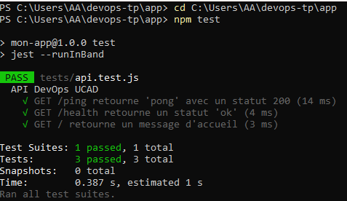
Figure 1 - Tests reussis
Figure 2 — Démarrage du serveur (npm start)
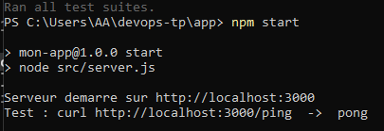
Figure 2 - Serveur demarre
Figure 3 — Réponse de l’API : GET /ping retourne pong
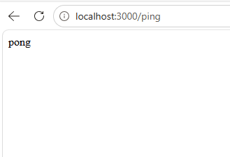
Figure 3 - Ping pong
Figure 4 (bonus) — Pipeline GitHub Actions au vert (Success)
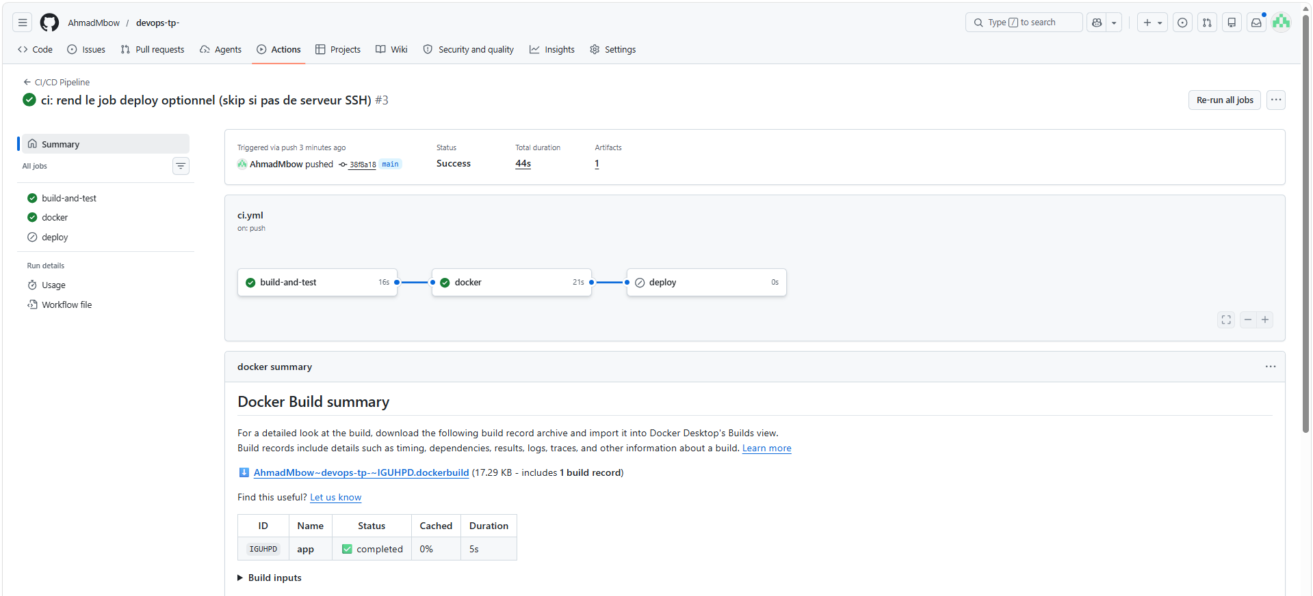
Figure 4 - Pipeline Actions
Le run se termine en Success : build-and-test ✅ et docker ✅ (image construite et poussée sur Docker Hub : ahmaddock/mon-app). Le job deploy apparaît en Skipped car il n’est exécuté que si un serveur SSH est configuré (variable ENABLE_SSH_DEPLOY=true), ce qui évite de faire échouer le pipeline.

Conclusion
Ce TP a permis de mettre en place une chaîne d’automatisation complète : un script shell robuste pour le déploiement local, un pipeline CI/CD qui ne déploie que si les tests réussissent, et une description déclarative de l’infrastructure avec Terraform. L’application a été testée avec succès (3 tests passants) et répond correctement (/ping → pong), comme le montrent les captures ci-dessus.

